Trong năm học 2025–2026, Trường Tiểu học Giao Lạc đã tích cực tham gia nhiều cuộc thi, sân chơi trí tuệ dành cho học sinh Tiểu học, đặc biệt là chú trọng phát triển năng lực ngoại ngữ cho học sinh thông qua cuộc thi Olympic Tiếng Anh trên Internet (IOE). Với sự quan tâm, chỉ đạo sát sao của Ban giám hiệu, sự tận tâm, nhiệt huyết của đội ngũ giáo viên cùng tinh thần học tập nghiêm túc, chủ động của học sinh, nhà trường đã đạt được những kết quả đáng ghi nhận, tạo tiền đề vững chắc cho những bước tiến xa hơn trong tương lai.
Trong cuộc thi có 6 học sinh nhà trường tham gia thì cả 6 em đều vượt mức 1450 khung của tỉnh trong đó có 4 em đã đạt giải và được giấy chứng nhận vinh danh đó là:
Em Nguyễn Thịnh Phát (lớp 4A) xuất sắc đạt giải Nhì.
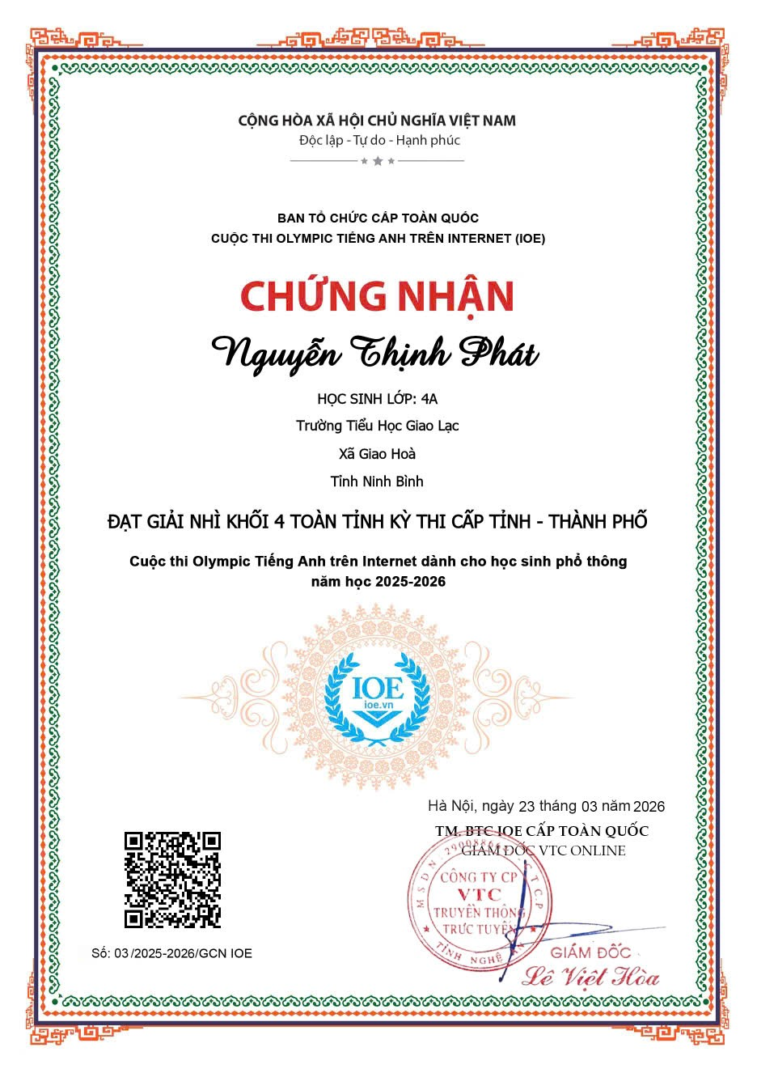

Hai em Trần Nhật Linh (lớp 3G) và Vũ Diệp Thảo Linh (lớp 3A) cùng xuất sắc giành giải Ba.
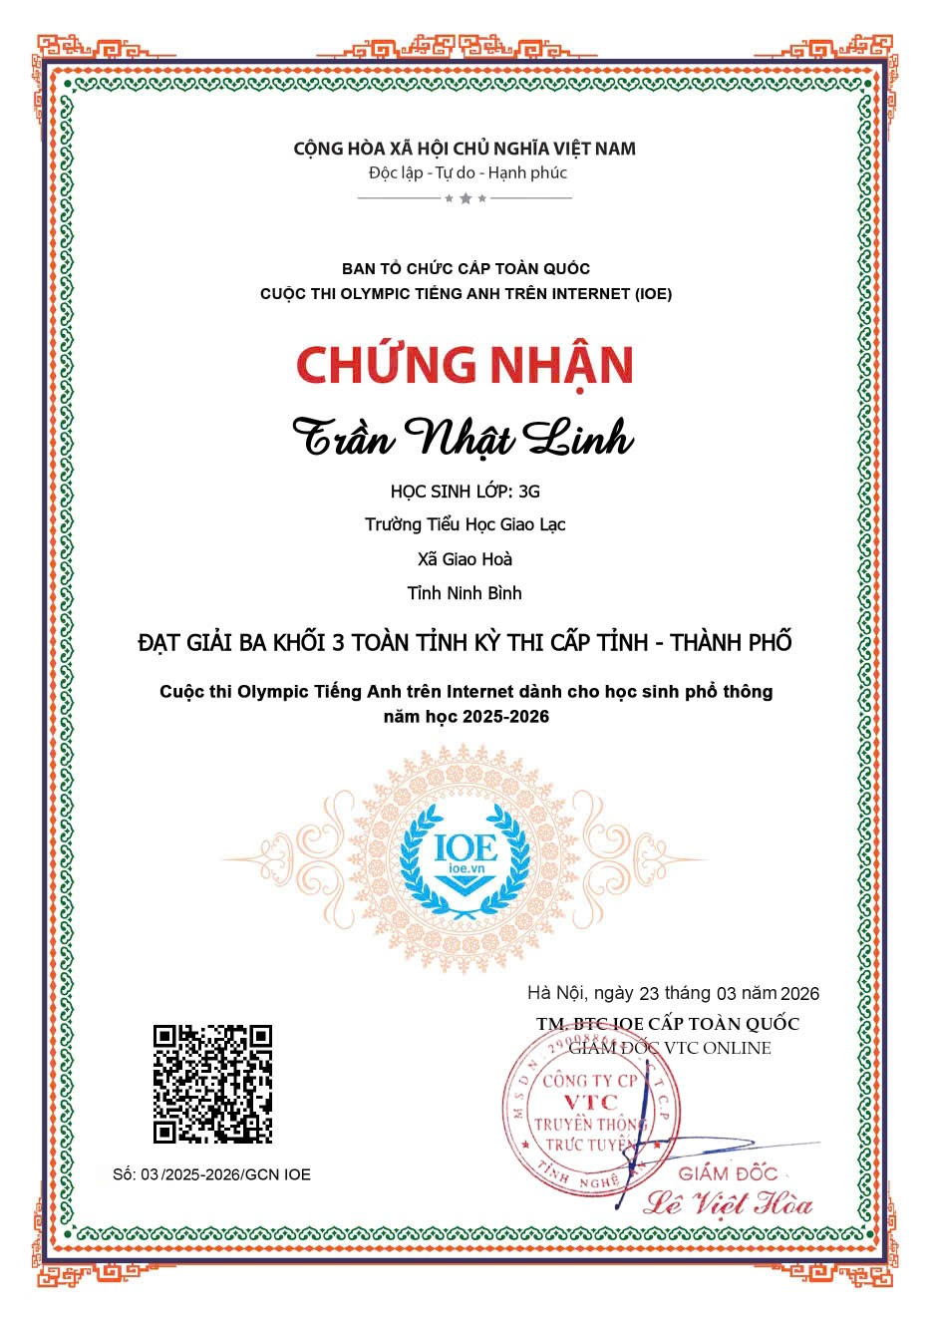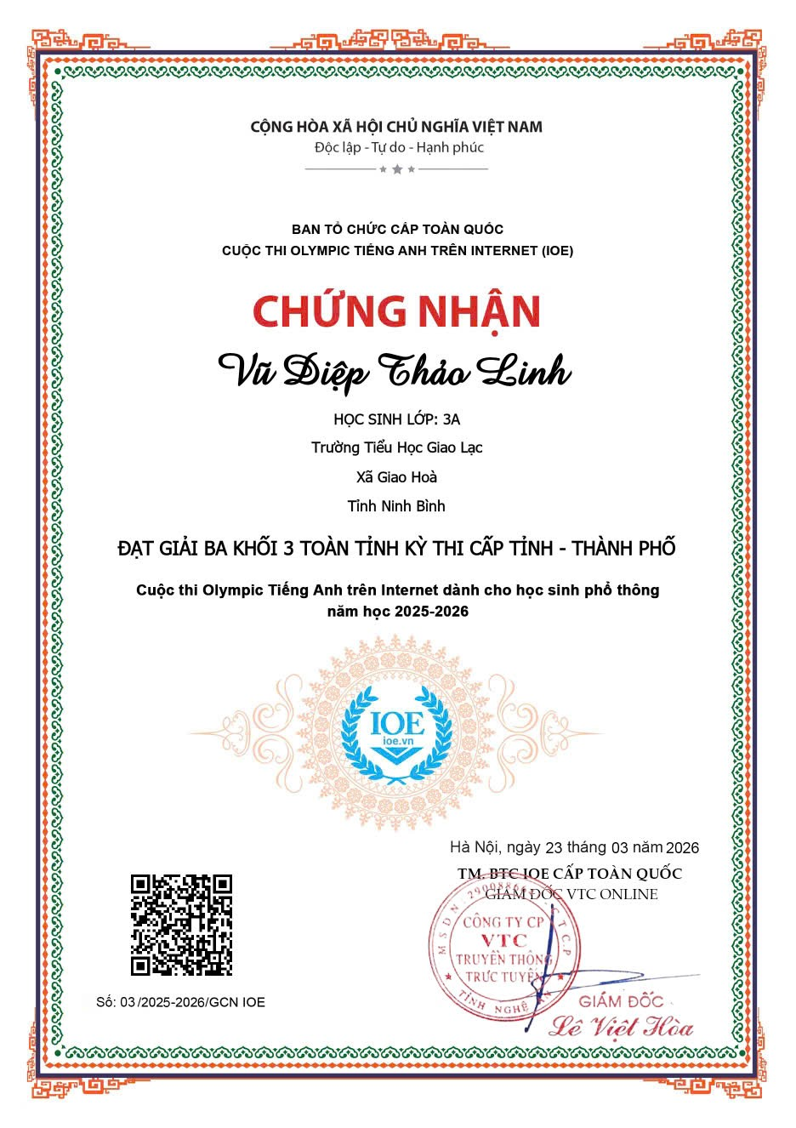

Em Trịnh Đức Bảo (lớp 5A) đạt giải Khuyến khích.
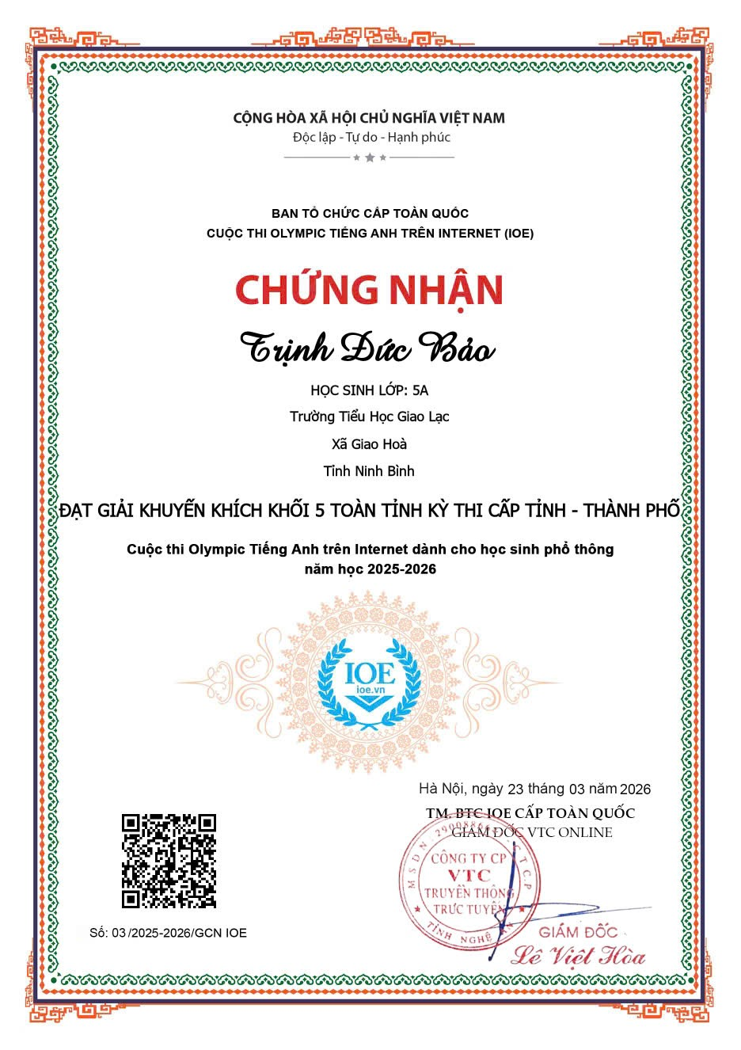
Những thành tích này không chỉ thể hiện sự nỗ lực bền bỉ, tinh thần ham học hỏi và khả năng vận dụng linh hoạt kiến thức Tiếng Anh của các em học sinh, mà còn góp phần khẳng định chất lượng giáo dục mũi nhọn của nhà trường trong bối cảnh đổi mới và hội nhập.
Đặc biệt, thành tích từ cuộc thi đã tạo nên sức lan tỏa mạnh mẽ, khơi dậy phong trào học Tiếng Anh sôi nổi trong toàn trường; mỗi giờ học không chỉ dừng lại ở việc tiếp thu kiến thức mà còn trở thành hành trình khám phá ngôn ngữ, văn hóa và thế giới rộng lớn bên ngoài, giúp học sinh hình thành tư duy toàn cầu, rèn luyện sự tự tin, khả năng giao tiếp và bản lĩnh hội nhập ngay từ bậc Tiểu học; từ đó nuôi dưỡng khát vọng chinh phục những sân chơi lớn hơn như IOE cấp Quốc gia và xa hơn nữa là những cơ hội giao lưu, học hỏi trên trường quốc tế trong tương lai.
Trong thời gian tới, Trường Tiểu học Giao Lạc sẽ tiếp tục đẩy mạnh các hoạt động dạy và học Tiếng Anh theo hướng hiện đại, sáng tạo, tăng cường ứng dụng công nghệ thông tin, mở rộng các sân chơi trí tuệ và môi trường thực hành ngôn ngữ, tạo điều kiện thuận lợi nhất để học sinh được phát huy tối đa năng lực, phẩm chất và niềm đam mê học tập.
Với sự quyết tâm, đồng lòng của tập thể cán bộ, giáo viên, học sinh cùng sự quan tâm, đồng hành của các cấp lãnh đạo và phụ huynh, tin tưởng rằng Trường Tiểu học Giao Lạc sẽ tiếp tục gặt hái nhiều thành tích cao hơn nữa, góp phần xây dựng một thế hệ học sinh năng động, tự tin, sẵn sàng hội nhập và trở thành những công dân toàn cầu trong thời đại mới.

